Učni list za učence
Raziskava upora s papirnimi padali (videoanaliza gibanja)

Osnovna naloga
Pri skoku iz letala padalci uporabljajo padala. Padala imajo veliko površino, da upor zraka upočasni njihov padec. Sila, ki zavira padanje, je upor. Med drugim je odvisna od oblike telesa in velikosti ploskve, ki je pravokotna na smer gibanja.

Pripomočki
Krep papir, vrvice ali sukanec, matice, plastelin ali kaj drugega za obtežitev, tehtnice, štoparica ali videokamera (lahko tudi fotoaparat ali prenosni telefon)

- Izdelaj »padalo«.
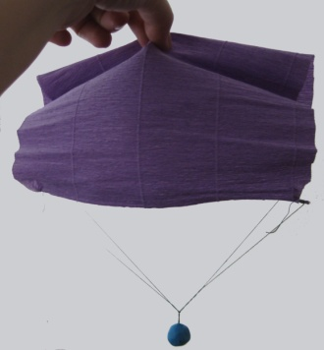

Slika 2: Izdelano padalo (vir: lasten).

- Razišči in zapiši
- Kako vpliva velikost padala na hitrost padanja?

- Kako vpliva teža bremena na hitrost padanja?

Dodatna naloga
- Kako pada posamezno padalo, pospešeno ali enakomerno? (za 9. razred)

- Raziskuj, meri, zapiši
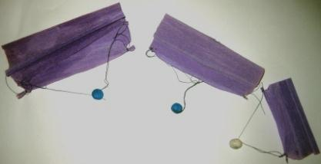  Slika 3: Različno velika padala, enaka masa (vir: lasten). | 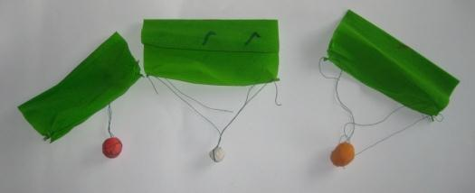  Slika 4: Enako velika padala, različna masa (vir: lasten).

- Izdelaj različno velika padala in jih različno obteži.
- Izmeri, koliko meri stranica kvadrata padala, izračunaj njihove ploščine. Izmeri maso uteži.

- Preizkusi padala in poskusi izdelati padalo, ki bo padalo enakomerno.
- Padanje padala posnemi s kamero, prenesi video v računalniški program za analizo gibanj Tracker in potrdi ali zavrni trditev, da padalo pada enakomerno.

- Zapiši ugotovitve

Literatura in viri
1 Beznec, B. idr. (2012). Moja prva fizika 1. Ljubljana: Modrijan.

